Kære forældre i [INDSÆT KLASSE]
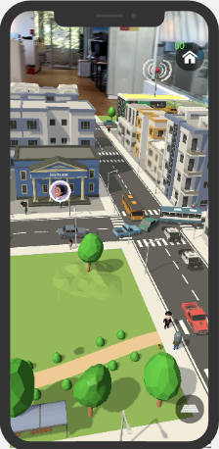
Vi skal snart i gang med et naturfagligt undervisningsforløb, der er udviklet af LIFE Fonden. Forløbet hedder Autopilot og handler om selvkørende biler. I forløbet skal eleverne arbejde med kodning, trafiksikkerhed og meget mere. Eleverne skal blandt andet bruge appen LIFE Autopilot.

Om appen
Appen er udviklet af LIFE Fonden i samarbejde med en dansk IT-virksomhed. Den er udviklet til at kunne bruges i danske folkeskoler og har et stort fokus på GDPR-sikkerhed og dataminimering. Når jeres børn bruger appen, deler de ikke personoplysninger, og der bliver ikke sendt data til eller fra jeres børns telefoner.

Sådan installerer I appen
I må meget gerne hjælpe jeres barn med at installere appen på deres telefoner inden [INDSÆT DATO].

I kan hente appen ved at søge på “LIFE Autopilot” i App Store eller i Google Play. I kan også scanne en af QR-koderne med kamerafunktionen på jeres barns telefon:
QR-kode til App Store: QR-kode til Google Play:
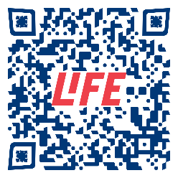
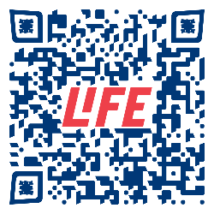

På forhånd tak for hjælpen.

Med venlig hilsen
[INDSÆT DIT NAVN]

